南苑新推

2019.11.15
梁毅铭：购买服务器
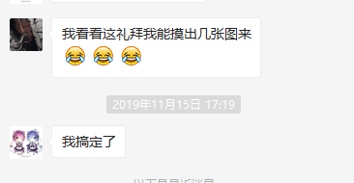

2019.11.16
分别查阅资料，线下讨论

2019.11.17
模型搭建中，数据库初步建立
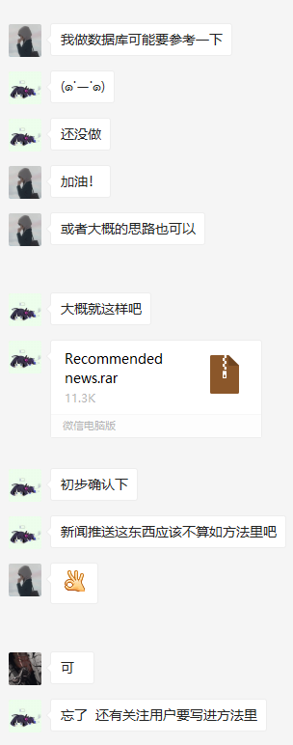

2019.11.18
修改调整数据库，
